Sommaire
Introduction générale 1
Chapitre 1 : Cadre général du projet 3
Introduction 4
- Présentation générale du cadre de projet 4
  - Présentation du projet 5
Conclusion 13
Chapitre 2 : Etude préliminaire 14
Introduction 15
- Spécification des besoins 15
  - Identification des acteurs 15
  - Exigences fonctionnelles 15
  - Exigences non fonctionnelles 16
- Diagramme de cas d’utilisation global 17
- Diagramme de classe globale 18
- Product backlog 18
Conclusion 27
Chapitre 3 : Accès plateforme et gestion des comptes utilisateurs 28
Introduction 29
- Description textuelle 30
- Diagrammes de séquences 34
Conclusion 46
Chapitre4 : Gestion des événements 47
Introduction 48
- Description textuelle 49
- Diagramme de séquence 51
- Diagramme d’activité 54
Conclusion 57
Chapitre 5 : Gestion d’inscription dans un évènement 58
Introduction 59
- Description textuelle 60
- Diagrammes de séquences 61
Conclusion 75
Conclusion générale 76

Introduction générale
Sans doute l’informatique représente la révolution la plus importante et la plus innovante qui a marqué la vie de l’humanité durant toutes ces années. En effet, loin d’être un éphémère phénomène de mode, ou une tendance passagère, l’informatique vient nous apporter de multiples conforts à notre mode de vie.
Aucun domaine n’est resté étranger à cette stratégie qui offre tant de services aussi bien pour l’entreprise ou l’administration que pour le personnel. L’informatique est de plus en plus utilisée dans tous les domaines d’activités y compris celui de la gestion auquel nous rattacherons d’ailleurs notre étude.
La gestion des événements est une tâche complexe qui nécessite une planification minutieuse et une organisation efficace pour assurer le succès de tout événement. Que ce soit pour un événement d’entreprise, une conférence, festivals, de concerts ou d’autres évènements publics ou privés, les plateformes web et mobiles de gestion des événements sont devenues de plus en plus populaires.
Une plateforme de gestion des événements peut aider les organisateurs à planifier, à promouvoir et à exécuter des événements avec succès. Elle implique la coordination de nombreuses tâches, telles que telles que la gestion des évènements, la gestion clients, la gestion des intervenants.
Depuis des années, de nombreuses plateformes Web et mobile ont été proposées où il est désormais possible d’organiser ou de réserver directement un évènement. Ces plateformes se multiplient de plus en plus dans les pays européens, mais à notre connaissance au niveau de notre pays ne sont pas bien répandue.
Les applications mobiles sont extrêmement populaires de nos jours grâce à l'émergence des smartphones et des tablettes, elles offrent une multitude de fonctionnalités pour diverses activités. De là on s’est lancé le défi de réaliser ce projet intitulé « la conception et la réalisation d’une plateforme web gestion des évènements »
Le présent rapport est organisé en cinq chapitres :

- Le Premier chapitre est intitulé « Présentation du cadre général du projet» décrit le contexte du projet.
- Le deuxième chapitre est intitulé « Étude préliminaire », explique la démarche suivie, qui consiste à identifier les futurs acteurs du système, à analyser ses besoins et à décrire
L’architecture retenue pour implémenter notre solution.

- Le troisième chapitre est intitulé « Accès plateforme et gestion des comptes utilisateurs ».

- Le quatrième chapitre est intitulé « Gestion des événements »

- Cinquième chapitre est intitulé « Gestion de réservation ».

Enfin, ce rapport sera clôturé par une conclusion générale qui établit le bilan du travail et quelques perspectives envisageables au présent projet.

Chapitre 1 : Cadre général du projet

Introduction
L’étude du projet est une démarche stratégique visant à organiser le bon déroulement d’un projet et d’assurer la conduite de toutes ses phases. Cette étude fera donc l’objet de ce chapitre dans lequel. Dans un premier temps nous exposons, l’organisme d’accueil. Dans un deuxième temps, nous présentons l’existant et les enjeux de l’entreprise dans le but de dévoiler les objectifs de notre travail. Après, nous expliquons les exigences fonctionnelles et non fonctionnelles. Finalement, nous identifient les acteurs et le diagramme de cas d’utilisation global du système.

Présentation générale du cadre de projet

Présentation du projet

Description
Le projet consiste à réaliser une plateforme web pour la gestion des évènements. La plateforme doit permettre aux clients de s’inscrire, créer un profil personnel de naviguer, consulter et créer les évènements virtuels et présentiels.

Etude de l’existant
L’étude de l’existant est une phase très importante pour bien comprendre le système actuel, identifier les lacunes et définir les objectifs. Il s’agit d’une étude suivie de critique permettant de présenter une amélioration résumant la solution retenue.

Description de l’existant
Actuellement, en Tunisie ce concept de plateforme de gestion des évènements n’estpas bien répandue. Il permet à la fois :
- Aux organisateurs de créer et publier des évènements virtuels ou présentiels.
- Et aux chercheurs de trouver ce qu’il leur faut, sans bouger de chez eux. Durant notre recherche sur Internet nous avons noté Eventizer

Eventizer [1]
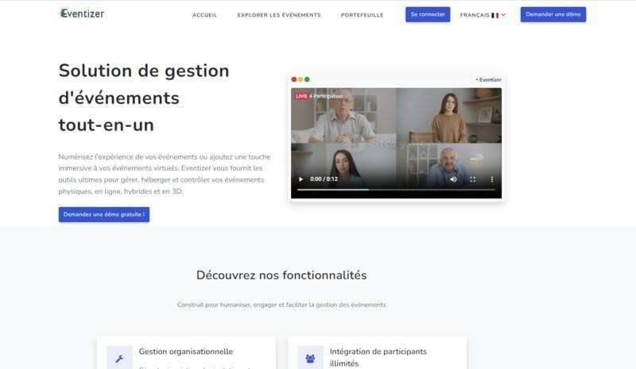
Eventizer est la seule plateforme tunisienne de gestion d’événements qui fournit des solutions pour accueillir, gérer et faire participer dans des évènements. (voir figure 1) :

Figure 1:Page d’accueil Eventizer

Critique de l’existant
La critique de l’existant constitue une étape utile et importante. Elle a pour but de déceler les insuffisances éventuelles rencontrées au cours de l’étude de l’existant en vue de proposer des solutions plus fiables que les anciens.
À présent la plupart des sites portent l’idée de gestion des évènements en ligne et absence d’une plate-forme de gestion des évènements soit en présentiels ou en ligne ou une plateforme qui permet à l’organisateur de créer et gérer son évènement avec tous les services.

Solution propose
Pour remédier aux lacunes déjà mentionnées dans le paragraphe précèdent et dans le souci d’apporter une valeur ajoutée aussi un meilleur service aux clients nous proposons la conception et le développement d’une plateforme de gestion des évènements appelé “ Weventplanner”.
C’est une plateforme qui ne présente aucune restriction sur la nature de l’évènement (présentiels, virtuel, hybride, webinaire), accessible aux internautes et joue le rôle d’intermédiaire entre les utilisateurs et les organisateurs de l’évènement.
Cette plateforme met à la disposition de l’organisateur des outils de planification simples

qui facilitent la gestion et offre un meilleur contrôle de L’évènements, elle permet de mieux promouvoir ce dernier, d’interagir plus efficacement avec les clients et de renforcer leur communauté.

Conclusion
Ce chapitre commence par le cadre généraldu projet, abordant le problème et proposant une solution. Ensuite, l’accent est mis sur les méthodes de travail adoptées. Le chapitre suivant sera consacré à la présentation des différents acteurs du système en spécifiant les besoins fonctionnels et non fonctionnels ainsi le diagrammede cas d’utilisation globale et le backlog globale.

Chapitre 2 : Etude préliminaire

Introduction
Ce chapitre est consacré à la présentation des différents acteurs du système en spécifiant les besoins fonctionnels et non fonctionnels. Puis, nous détaillons les diagrammes de cas d’utilisation qui nous aide à comprendre le cadre général de notre projet essentiellement ses fonctionnalités de base. Enfin, nous détaillerons le planning d’exécution des tâches.

Spécification des besoins
L’étape de spécification constitue un stade très important et indispensable pour la réussite de toute application informatisée. Donc c’est une phase fondamentale pour mieux comprendre ses particularités et fixer les objectifs opérationnels pertinents et réalisables.

Identification des acteurs
L’identification des parties prenantes aide à comprendre les besoins et les attentes des parties prenantes et à déterminer les fonctions et fonctionnalités que le système doit fournir pour les remplir. Il peut également aider à définir les rôles et les responsabilités des participants, à identifier les processus métier impliqués et à définir des scénarios d’utilisation du système. Les parties prenantes qui bénéficient de notre plate-forme incluent :
- Administrateur : Cette personne est chargée à gérer les clients, organisateurs et aussi à gérer les évènements de la plateforme.
- Le visiteur : c’est un individu qui est en train de fouiller sur le net, cherchant un évènement pour s’inscrire ou pour avoir une idée sur les évènements et les prix.
- Le client : cet acteur est un visiteur ayant déjà créé un compte sur notre plateforme, il peut donc suivre le processus de participation des évènements et consulter l’organisateur.
- L’organisateur : cet acteur ayant déjà créé un compte sur notre plateforme, il peut donc suivre le processus de créer et de gérer ses évènements.

Exigences fonctionnelles
Les exigences fonctionnelles correspondent aux fonctions et caractéristiques que doit remplir un système afin de répondre aux attentes de ses utilisateurs et parties prenante. Ainsi, dans cette section, nous présentons les différentes fonctions et services offerts par notre système aux parties prenantes concernées.

Le système doit permettre à l’administrateur de :

- S’authentifier.
- S’inscrire.
- Gérer les espaces à allouer
- Gérer les organisateurs.
- Gérer les évènements de la plate-forme.

Le système doit permettre à l’Internaute de :

- Consulter les évènements.
- S’inscrire sur la plate-forme.
- Gérer son profil.
- Réserver un événement.
- Imprimer écran.

Le système doit permettre à l’organisateur de :

- S’authentifier sur la plate-forme.
- S’inscrire.
- Consulter les espaces à allouer
- Gérer les demandes des évènements
- Gérer ses évènements.
- Gérer les clients.
- Gérer les tiers.
- Marquer le pointage.

Exigences non fonctionnelles
Outre des besoins fonctionnels, le futur système doit également répondre aux contraintes suivantes :
- La rapidité : Compte tenu du grand nombre de consultations par jour, le temps de traitement doit être le plus proche possible du temps réel.
- La performance : Nous utilisons les performances pour spécifier la durée pendant laquelle Le système répond aux demandes d’entrée. Ce terme fait référence à la vitesse à laquelle le système effectue le traitement.
- La disponibilité : L’application devrait être opérationnelle d’une façon continue, car l’utilisateur peut créer des évènements à tout moment. Le système doit être en permanence à la disposition de ses utilisateurs.

- Ergonomie et Simplicité : Cette fonctionnalité permet à l’utilisateur d’être à l’aise lors
de l’utilisation ou la consultation du site.
- L’extensibilité : Cela nous donne la possibilité d’ajouter, de modifier ou de supprimer des fonctionnalités.
- Fiabilité : Notre application doit être bien testée avant de l’héberger aux clients à fin d’éviter les éventuels bugs.

Diagramme de cas d’utilisation global
Le diagramme du cas d’utilisation global est une description globale à un ensemble d’actions réalisées par le système en interaction avec les acteurs qui nous permet d’avoir une vue globale de haut niveau des besoins de notre plateforme.
Les fonctionnalités recueillies sont illustrées à travers un diagramme de diagramme de cas d’utilisation globale représentée par la figure (2).
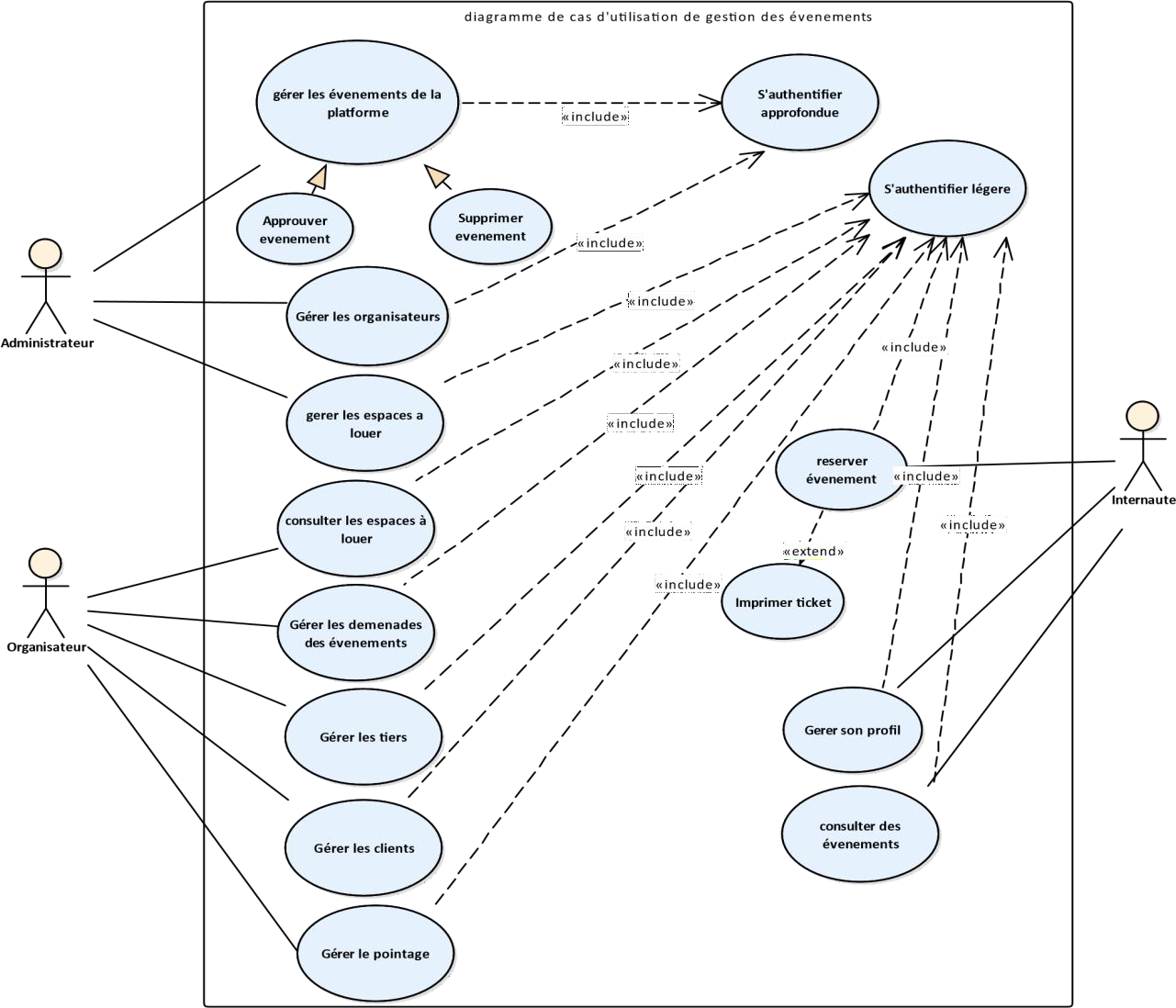

Figure 2: Diagramme de cas d’utilisation globale

Diagramme de classe globale
Le diagramme de classes représente les classes constituant le système et les associations entre elles. Le diagramme de classes exprime de manière générale la structure statique d’un système, en termes de classe et de relations entre ces classes. De même qu’une classe décrit un ensemble d’objets, une association décrit un ensemble de liens ; les objets sont des instances de classes et les liens sont des instances de relations.
La figure 3 représente le diagramme de classe global de notre plateforme

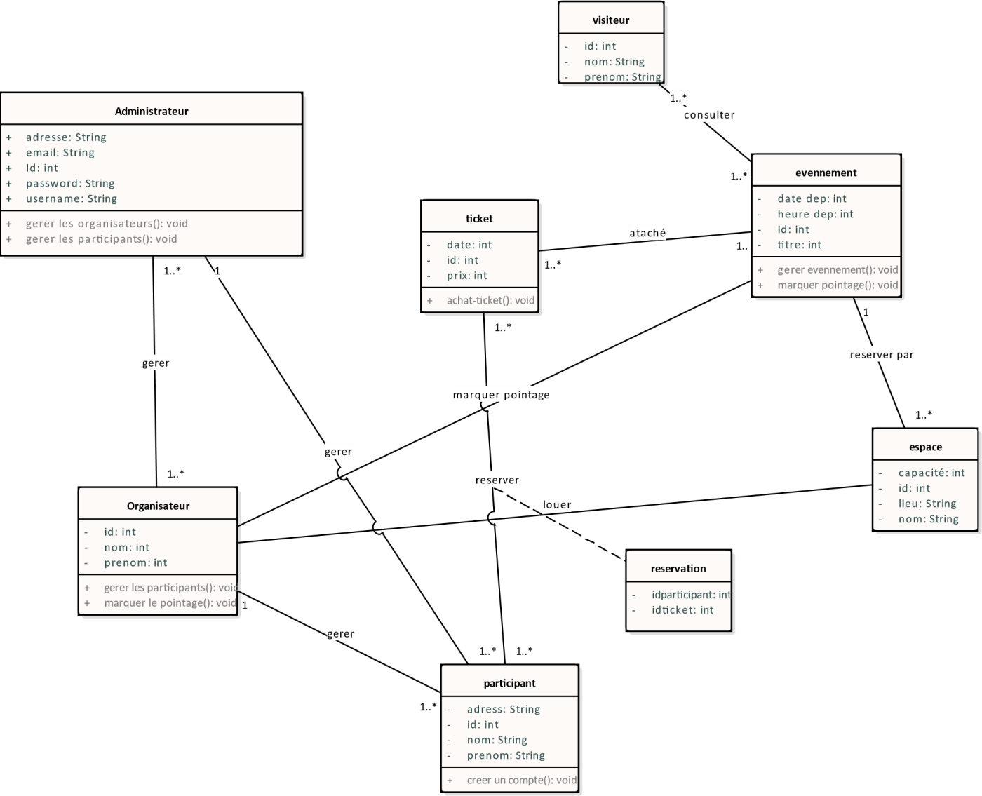
Figure 3 : Diagramme de cas d’utilisation du sprint1

Product backlog
Le backlog du produit est une liste ordonnée de toutes les fonctionnalités, exigences, taches et corrections de bogues nécessaires pour développer et améliorer un produit. Il est maintenu par

le propriétaire du produit et évalue au fil du temps en fonction des changements dans les besoins du marché, des retours des utilisateurs et de l’évolution de la stratégie de l’entreprise. Le tableau
- les fonctionnalités détaillées de projet.
Tableau 1: Product backlog global

ID | Fonctionnalités | User stories
1 | S’authentifier | En tant qu’administrateur je veuxm’authentifier à fin d’accéder à mon espace.  En tant que client je veux m’authentifier à find’accéder à mon espace  En tant que organisateur je veuxm’authentifier à fin d’accéder à mon espace
2 | S’inscrire | En tant que client je veux m’inscrire  En tant qu’organisateur je veux m’inscrire
3 | Gérer les  évènements de la plateforme | En tant qu’administrateur je veux approuver ousupprimer un évènement de la plateforme
4 | Gérer les clients | En tant qu’administrateur je veux ajouter,  supprimer un compte client
5 | Gérer les  organisateurs | En tant qu’administrateur je veux ajouter ou  supprimer un compte organisateur
6 | Gérer ses évènements | En tant que organisateur je veux gérer lesévènement qui m’appartient à fin de les  ajouter, modifier ou supprimer
7 | Gérer les tiers | En tant que organisateur je veux ajouter,  modifier ou supprimer des intervenant (hôtesse, animateur, sponsor..).

8 | Marquer pointage | En tant qu’organisateur je veux savoir le nombrede personnes qui ont assisté ou non à l’évènement.  En tant qu’organisateur je peux marquer lepointage de mes clients sur l’application web et  mobile.
9 | Consulter évènement | En tant que visiteur je veux visualiser la liste des évènements à consulter sur l’application web et mobile.  En tant que client je veux visualiser la liste desévènements à consulter sur l’application web etmobile.  En tant que organisateur je veux visualiser la  liste des évènements à consulter surl’application web et mobile.
10 | Réserver un événement | En tant que client je veux réserver un ou plusieurs tickets à fin d’assister à un événement sur l’application web et mobile.  En tant qu’organisateur je veux réserver un ou  plusieurs tickets à fin d’assister à un événement sur l’application web et mobile.
11 | Gérer son profil | En tant que client je veux gérer mon profil à find’ajouter, modifier ou supprimer mes données
11 | Gérer son profil | En tant qu’organisateur je veux gérer mon profilà fin d’ajouter, modifier ou supprimer mes données

Conclusion

Ce chapitre a présenté les exigences fonctionnelles et non fonctionnelles sous la forme de diagrammes de cas d’utilisation. Le Product Backlog est également détaillé en listant les différentes fonctionnalités qui le composent. De plus, l’environnement de travail et l’architecture utilisée ont été présentés. Le chapitre suivant consacré à détaillé
« Accès plateforme et gestion des comptes utilisateurs »

Chapitre 3 : Accès plateforme et gestion des comptes utilisateurs

Introduction
Dans ce chapitre, nous présentons l’accès à l’application via l’authentification et l’inscription ainsi que les fonctionnalités de gestion de l’administrateur.

Description textuelle
Il est nécessaire de rédiger une description textuelle des scénarios de cas d’utilisation, expliquant leur début, leur fin et l’interaction de l’utilisateur avec l’application.
- Description textuelle du cas d’utilisation « S’authentifier ». (Voir tableau 5) Tableau 2: Description textuelle du cas d’utilisation «S’authentifier»

Cas d’utilisation | S’authentifier
Acteurs | Client, organisateur, admin ,
Pré-condition | Chaque acteur doit avoir un nom et mot de passe
Post-condition | Acteur est correctement authentifié
Scenario  nominale | 1). L’utilisateur lance l’application web  2) Le système affiche la page d’authentification
- L’utilisateur saisie ses données pour se connecter et clique sur connexion
- Le système vérifie les données saisies.
- En fonction du rôle de l’utilisateur, le système dirige vers l’interface correspondante.
Scenario alternatif | A1. Si le mot de passe ou le nom d’utilisateur sont invalides, le scenario suivant se passe:  A2. Le système affiche un message d’erreur.  A3. L’enchaînement reprend à l’étape 2 du scénario nominal

- Description textuelle du cas d’utilisation « S’inscrire » (Voir Tableau 6). Tableau 3: Description textuelle du cas d’utilisation «S’inscrire»
Cas d’utilisation | S’inscrire
Acteurs | Client, organisateur
Pré-condition | Le client et l’organisateur se connectent à l’application et demande  l’inscription .
Post-condition | Acteur est inscrit
Scenario nominale | - L’acteur demande le formulaire de l’inscription  - Le système affiche le formulaire  - Le visiteur remplit les champs nécessaires et valide.  - Le système vérifie les données saisies.  - Le système enregistre le nouvel acteur.
Scenario alternatif | A1. Le visiteur saisi des données manquantes ou invalides. A2. Le système affiche un message d’erreur  A3. L’enchainement repend à l’étape2
- Description textuelle du cas d’utilisation « visualiser la liste des clients » (Voir tableau 7).
Tableau 4: Description textuelle du cas d’utilisation «visualiser la liste des clients»

Cas d’utilisation | Visualiser la liste des clients
Acteurs | Admin
Pré-condition | Avoir un compte admin de l’application
Post-condition | liste des clients affiché
Scenario nominale | - L’administrateur lance l’application  - L’admin Accède à la section client  - Il Sélectionne “liste des clients”  - Le système affiche la liste  - L’administrateur visualise la liste de tous les clients existants.
Scenario  alternatif | Pas de compte client.

- Description textuelle du cas d’utilisation « activer/désactiver compte client » (Voir tableau 8)
Tableau 5: Description textuelle du cas d’utilisation «activer/désactiver compte client»
Cas d’utilisation | Activer/désactiver compte client
Acteurs | Admin
Pré-condition | Avoir un compte admin de l’application.
Post-condition | Compte clients est active ou désactivé
Scenario nominale | - L’administrateur lance l’application  - L’admin Accède à la section client  - Il Sélectionne le compte client qui souhaite activer ou désactiver.  - L’admin accède aux paramètres du compte et clique sur le bouton “activer ou désactiver” compte et enregistre les modifications.  - Le système envoi une confirmation indiquant que le compte client a été activé ou désactivé avec succès
Scenario  alternatif | Pas de compte client.

- Description textuelle du cas d’utilisation « supprimer compte client » (Voir tableau 9) Tableau 6: Description textuelle du cas d’utilisation «supprimer compte client»

Cas d’utilisation | Supprimer compte client
Acteurs | Admin
Pré-condition | Avoir un compte admin de l’application.
Post-condition | Client supprimé
Scenario nominale | 1)L’administrateur lance l’application 2)l’admin Accède à la section client  - Il Sélectionne le compte client qui souhaite supprimer.  - l’admin accède aux paramètres du compte et clique sur le bouton “supprimer compte” et enregistre les modifications.  - Le système envoi une confirmation indiquant que le compte client a  été supprimé avec succès.
Scenario  alternatif | Pas de compte client.

- Description textuelle du cas d’utilisation « modifier compte client » (Voir tableau 10) Tableau 7: Description textuelle du cas d’utilisation «modifier compte client»

Cas d’utilisation | modifier compte client
Acteurs | Admin
Pré-condition | Avoir un compte admin de l’application.
Post-condition | Compte client modifier.
Scenario nominale | 1)L’administrateur lance l’application 2)l’admin Accède à la section client  - Il Sélectionne le compte client qui souhaite modifier.  - l’admin accède aux paramètres du compte et clique sur le bouton “modifier compte”.  - l’admin effectue la modification nécessaire et les enregistre.  - Le système fait la mise à jour du compte client .
Scenario alternatif | A1. Pas de compte client.  A2. Les champs modifiés sont incorrects A3. L’enchainement reprend à l’étape 4.
- Description textuelle du cas d’utilisation « Ajouter compte client » (Voir tableau 11). Tableau 8: Description textuelle du cas d’utilisation «Ajouter compte client»

Cas d’utilisation | Ajouter compte client
Acteurs | Admin
Pré-condition | Avoir un compte admin de l’application
Post-condition | Compte client ajouté.
Scenario nominale | 1)L’administrateur lance l’application 2)l’admin Accède à la section client 3)l’admin clique sur “ajouter compte client”.  - le système affiche un formulaire à remplir avec les informations nécessaires.  - l’admin remplit et enregistre les données.  - Le système affiche la confirmation de l’ajout compte client .

Scenario alternatif | A1. L’administrateur de l’application remplit les champs par des données incorrectes.  A2. Le système affiche un message d’erreur. A3. L’enchainement reprend à l’tape 4.

Diagrammes de séquences
Le diagramme de séquence objet est un diagramme UML qui représente la séquence de messages entre les objets au cours d’une interaction. Il comprend un groupe d’objets, représentés par des lignes de vie, et les messages que ces objets échangent lors de l’interaction.

Cas d’utilisation « S’authentifier » :

La figure 4 représente le diagramme de séquence relative au cas d’utilisation s’authentifier :

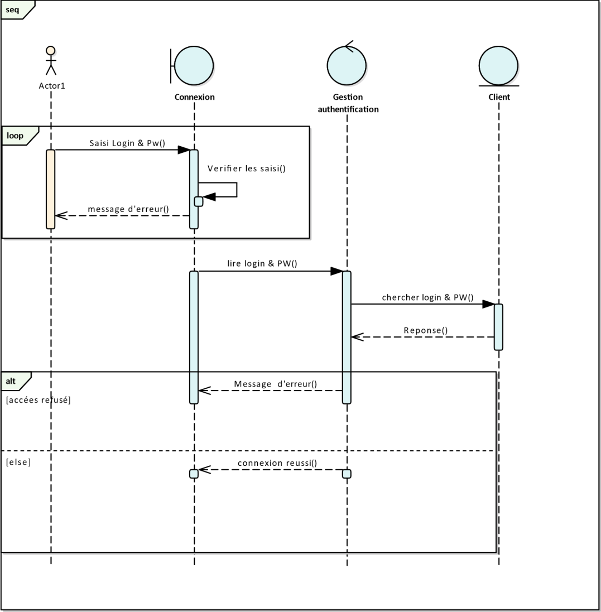

Figure 4: Diagramme de séquence «s’authentifier »

Cas d’utilisation « S’inscrire » :

La figure 5 représente le diagramme de séquence relative au cas d’utilisation « s’inscrire ».
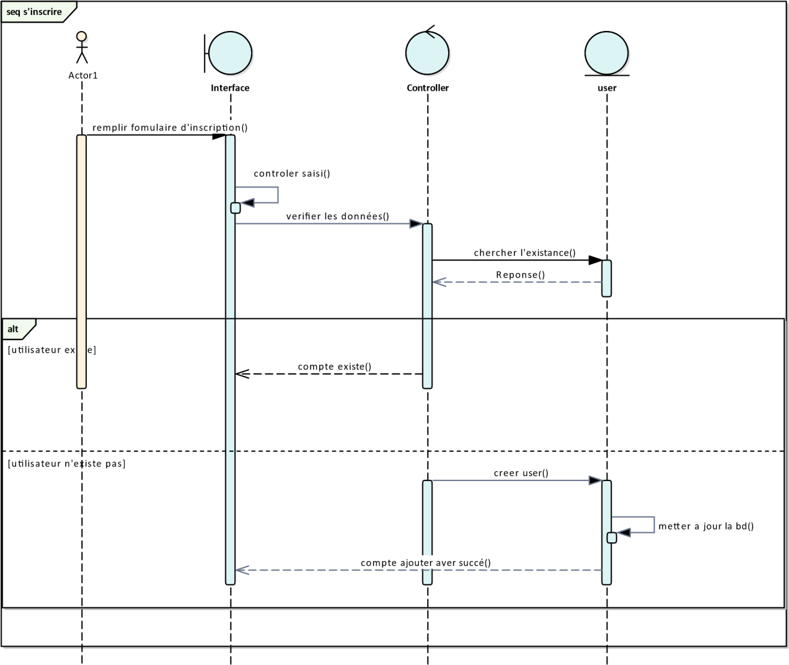

Figure 5: Diagramme de séquence «s'inscrire »

Cas d’utilisation « ajouter compte » :

La figure 6 représente le diagramme de séquence relative au cas d’utilisation « ajouter client »:
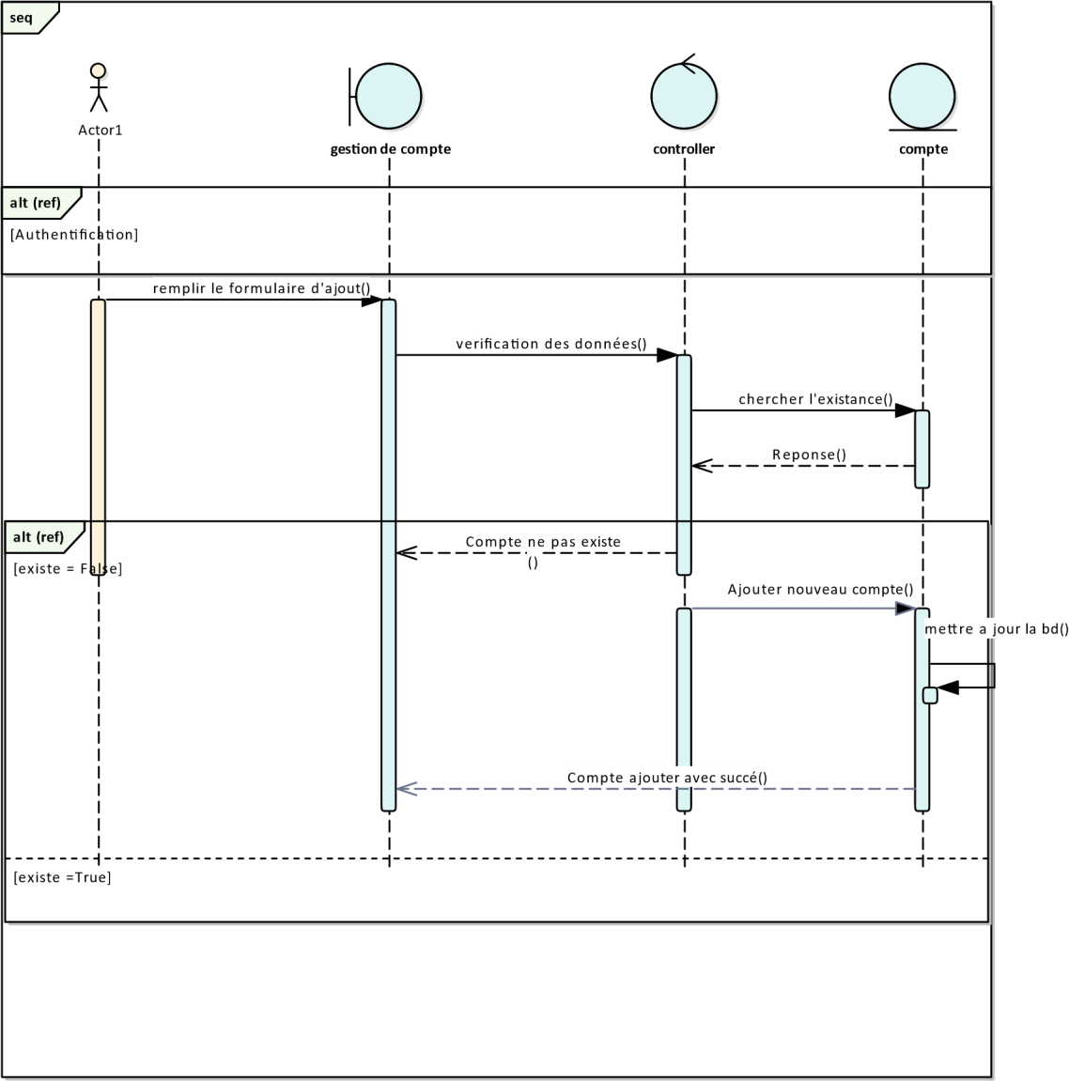

Figure 6: Diagramme de séquence « ajouter compte »

Cas d’utilisation « visualiser liste client » :

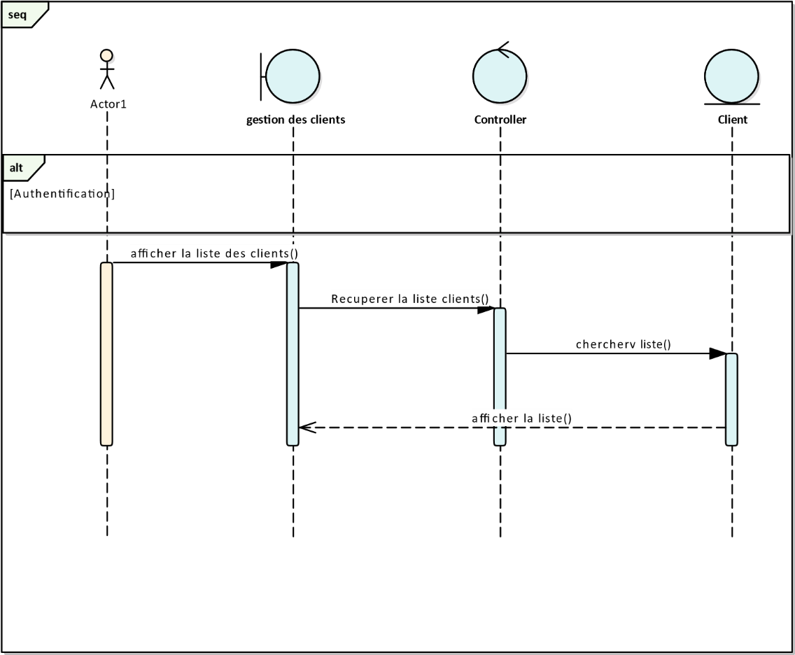
La figure 7 représente le diagramme de séquence relative au cas d’utilisation « visualiser liste client »
Figure 7: Diagramme de séquence «visualiser compte client»

Cas d’utilisation « modifier compte client » :

La figure 8 représente le diagramme de séquence relative au cas d’utilisation « visualiser compte client »
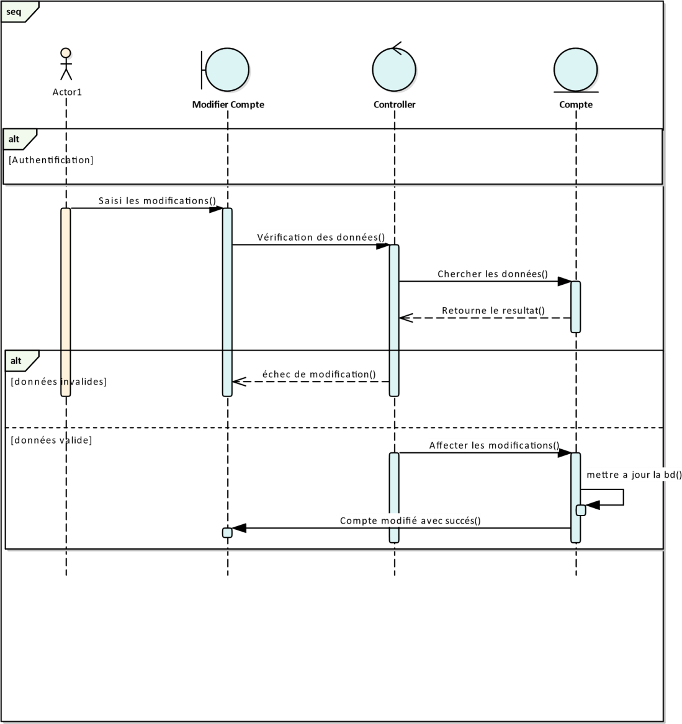
Figure 8: Diagramme de séquence «modifier compte client»

Cas d’utilisation « active/désactiver compte client » :

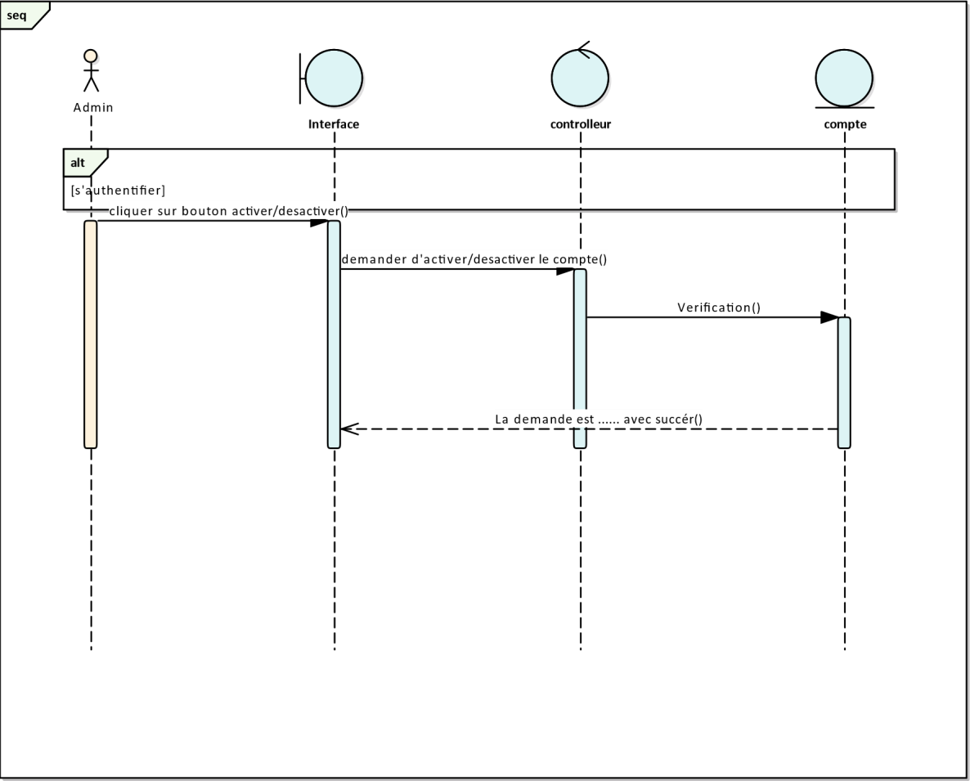
La figure 9 représente le diagramme de séquence relative au cas d’utilisation «active/désactiver compte client »

Figure 9: Diagramme de séquence « active/désactiver compte client »

Cas d’utilisation « supprimer compte client » :

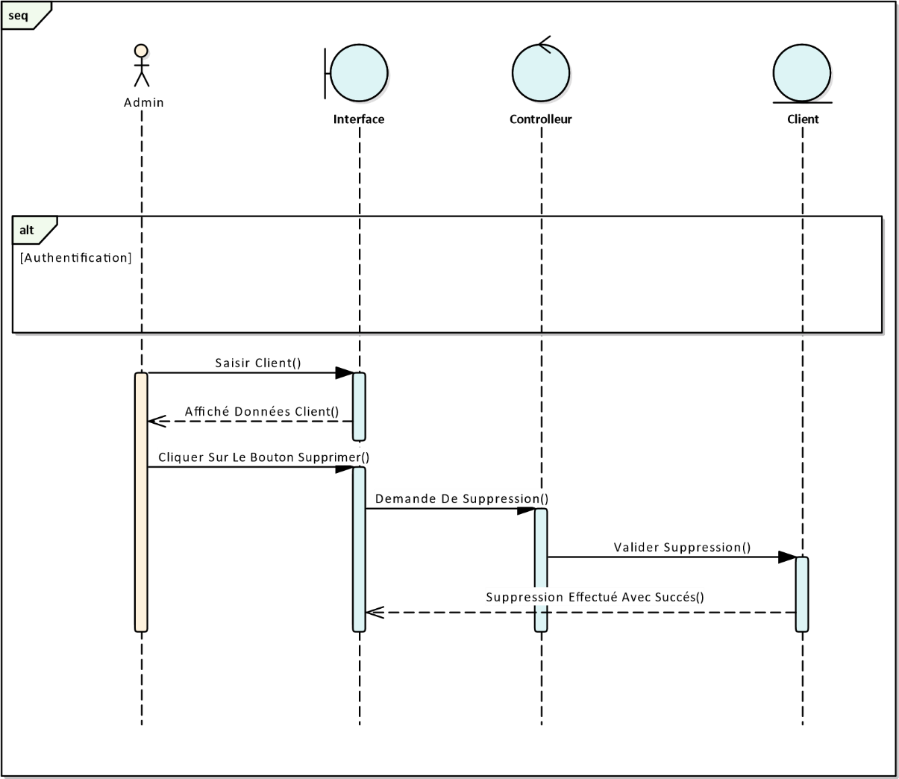
La figure 10 représente le diagramme de séquence relative au cas d’utilisation « supprimer compte client »

Conclusion
Figure 10: Diagramme de séquence « supprimer compte client »

Dans ce chapitre, on a effectué la conception et la réalisation des modules du sprint 1. Dans le chapitre qui suit, notre effort sera consacré pour produire un nouveau sprint couvrant les fonctionnalités de l’organisateur. Le chapitre suivant consacré à implémenter sprint 2
« Gestion des événements ».

Chapitre4 : Gestion des événements

Introduction
Dans ce chapitre, nous détaillons le deuxième sprint qui se concentre sur les fonctionnalités de gestion de l’organisateur. On commence tout d’abord par le product backlog pour définir les taches, ensuite, on fait la modélisation conceptuelle et on termine par la réalisation.

Description textuelle
Dans ce qui suit, nous allons montrer les descriptions textuelles de quelques cas d’utilisations.
- Description textuelle du cas d’utilisation « Marquer pointage ». (Voir tableau 9) Tableau 9: Description textuelle du cas d’utilisation « Marquer pointage »
Cas d’utilisation | marquer pointage
Acteurs | organisateur
Pré-condition | Organisateur de l’évènement
Post-condition | pointage des client enregistré
Scenario nominale | - L’organisateur demande l’interface de pointage au système.  - Il remplit les champs avec les données client sur l’application web/mobile puis il valide.  - Le système enregistre le pointage.
Scenario alternatif | A1. Les données client sont introuvable.  A2. Le système affiche un message d’erreur A3. L’enchainement reprend à l’étape 2.

- Description textuelle du cas d’utilisation « ajouter évènement » (Voir tableau 10).

Tableau 10: Description textuelle du cas d’utilisation « ajouter évènement »

Cas d’utilisation | Ajouter évènement
Acteurs | Organisateur
Pré-condition | Avoir un compte organisateur
Post-condition | évènement ajoutée sur la plateforme
Scenario nominale | - L’organisateur s’authentifie  - demande l’interface de création de l’évènement. 3)Le système affiche le formulaire d’ajout.  - L’organisateur remplit les champs de formulaire ensuite il valide.  - Une demande d’ajout de l’évènement est envoyé à l’admin.

Scenario alternatif | A1. Les données saisies sont erronées.  A2. Le système affiche un message d’erreur.  A3. Le système affiche le formulaire d’ajout une autre fois.

- Description textuelle du cas d’utilisation « supprimer tier » (Voir tableau 11).

Tableau 11: Description textuelle du cas d’utilisation « supprimer tier »

Cas d’utilisation | supprimer tiers
Acteurs | Organisateur
Pré-condition | Avoir un compte organisateur
Post-condition | un tiers supprimé de l’évènement.
Scenario nominale | - l’organisateur consulte la plateforme.  - il sélectionne la section tiers  - L’organisateur demande la liste des tiers  - le système l’affiche.  - L’organisateur choisit le tier à supprimer puis clique sur le bouton supprimer.  - Le système affiche un message de validation de suppression.
Scenario alternatif | A1. La liste des tiers est vide.  A3. Le système affiche un message d’erreur. A2. L’enchainement reprend à l’étape 2

- Description textuelle du cas d’utilisation « Modifier évènement » (Voir tableau 12) Tableau 12: Description textuelle du cas d’utilisation « modifier évènement »

Cas d’utilisation | modifier évènement
Acteurs | Organisateur
Pré-condition | Avoir un compte organisateur
Post-condition | Informations de l’évènement modifié.
Scenario nominale | - l’organisateur consulte la plateforme.  - il sélectionne l’événement qui souhaite modifier.  - L’organisateur de l’évènement demande la modification des informations  - Le système affiche le formulaire de modification 5)L’organisateur modifie les informations et valide.  6)Le système vérifie les données saisies et les enregistre.
Scenario alternatif | A1. L’organisateur saisit des informations manquantes ou incorrecte. A2. Le système affiche un message d’erreur.  A3.l’enchainement reprend à l’étape 4.

Diagramme de séquence

Cas d’utilisation « marquer pointage » :

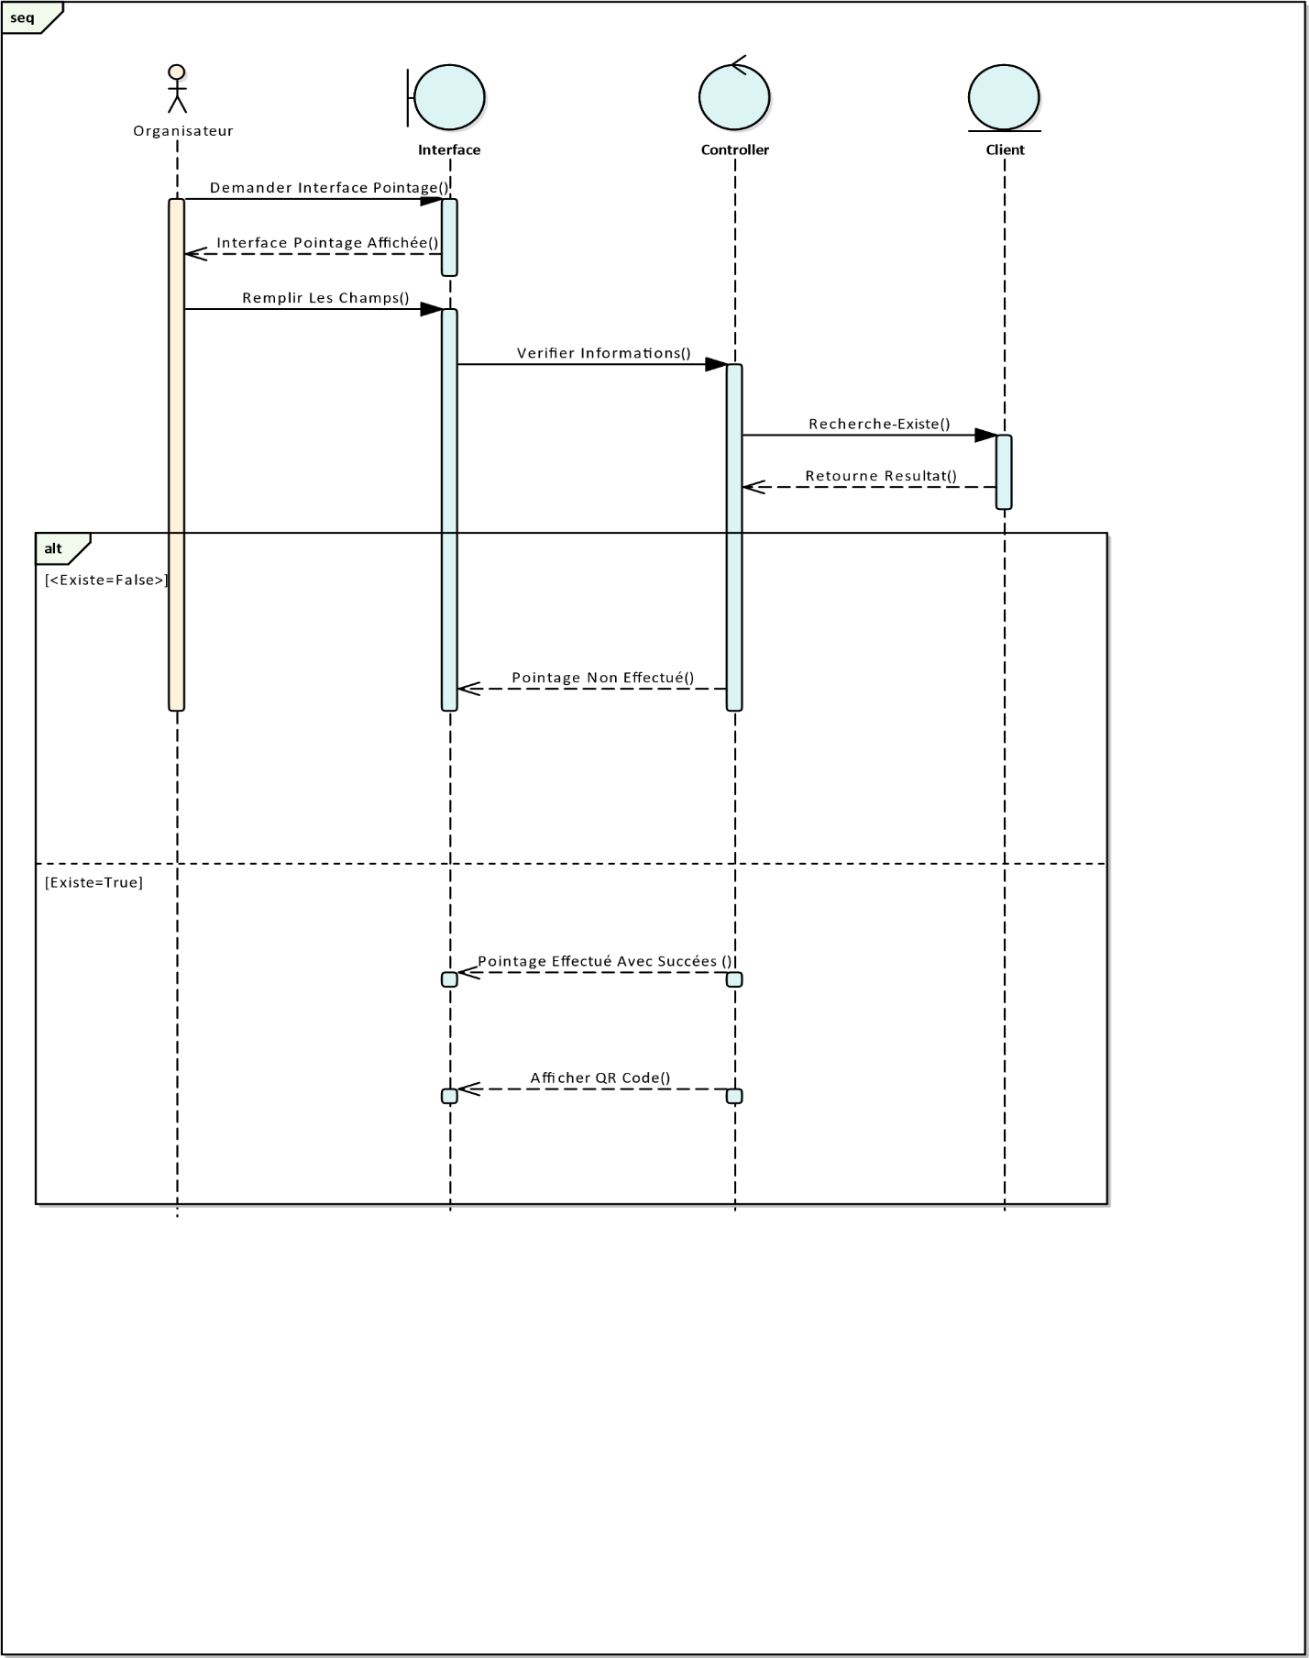
La figure 11 représente le diagramme de séquence de Cas d’utilisation « Marquer pointage »

Figure 11: Diagramme de séquence

Cas d’utilisation « ajouter évènement » :

La figure 12 représente le diagramme de séquence de cas d’utilisation « ajouter événement »
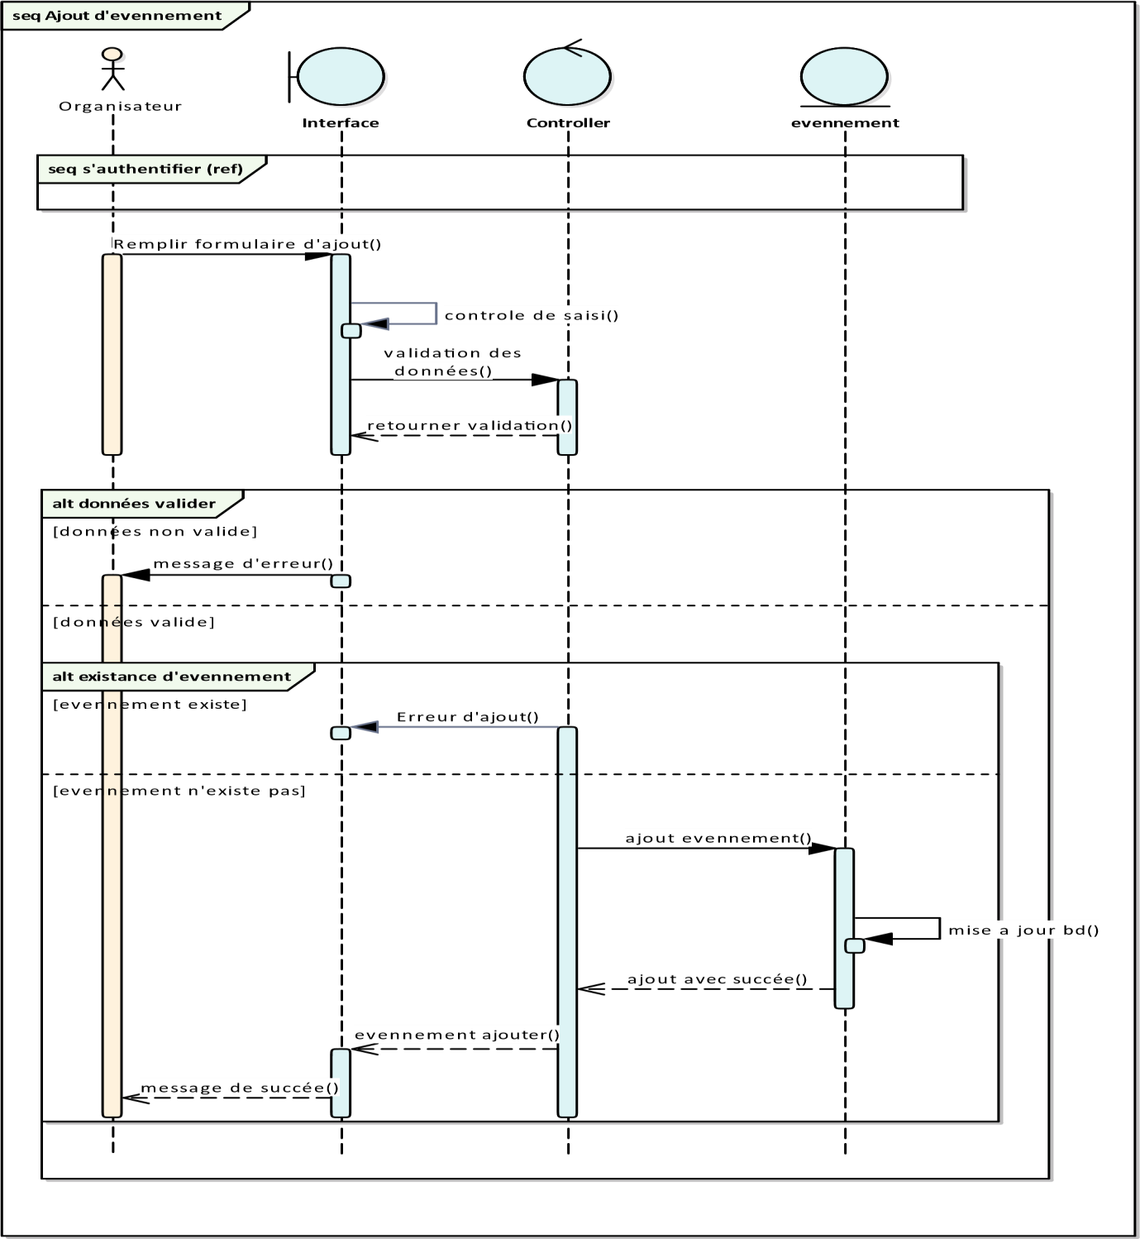

Figure 12: Diagramme de séquence «ajouter évènement»

Cas d’utilisation « supprimer tier » :

La figure 13 représente le diagramme de séquence de cas d’utilisation « supprimer tier »
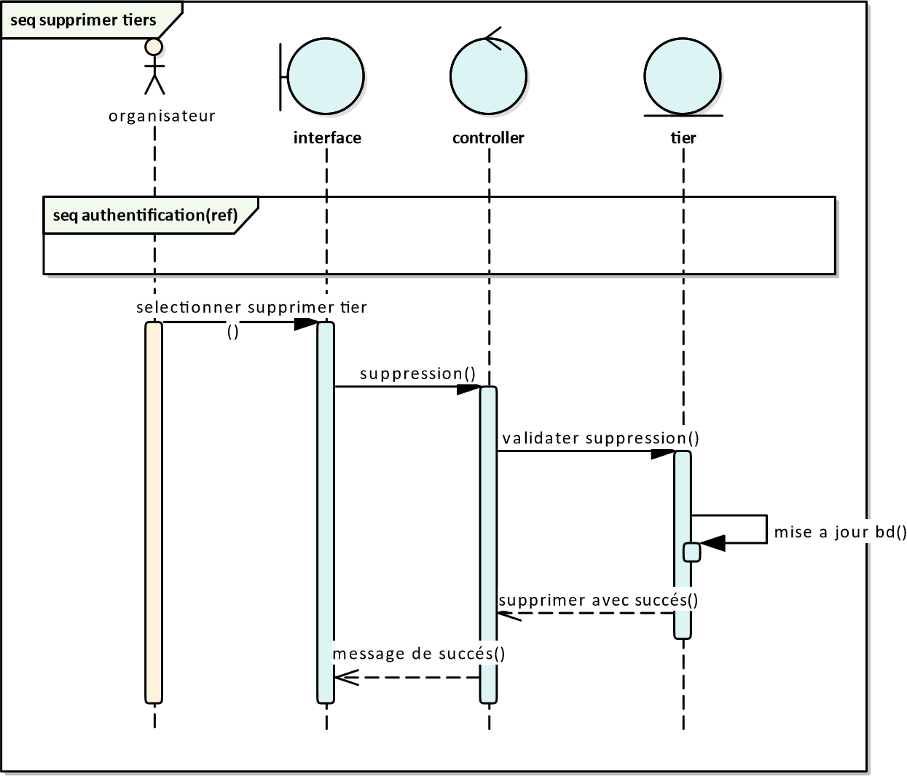
Figure 13: Diagramme de séquence « supprimer tier »

Cas d’utilisation « modifier évènement » :

La figure 14 représente le diagramme de séquence de cas d’utilisation « modifier événement ».
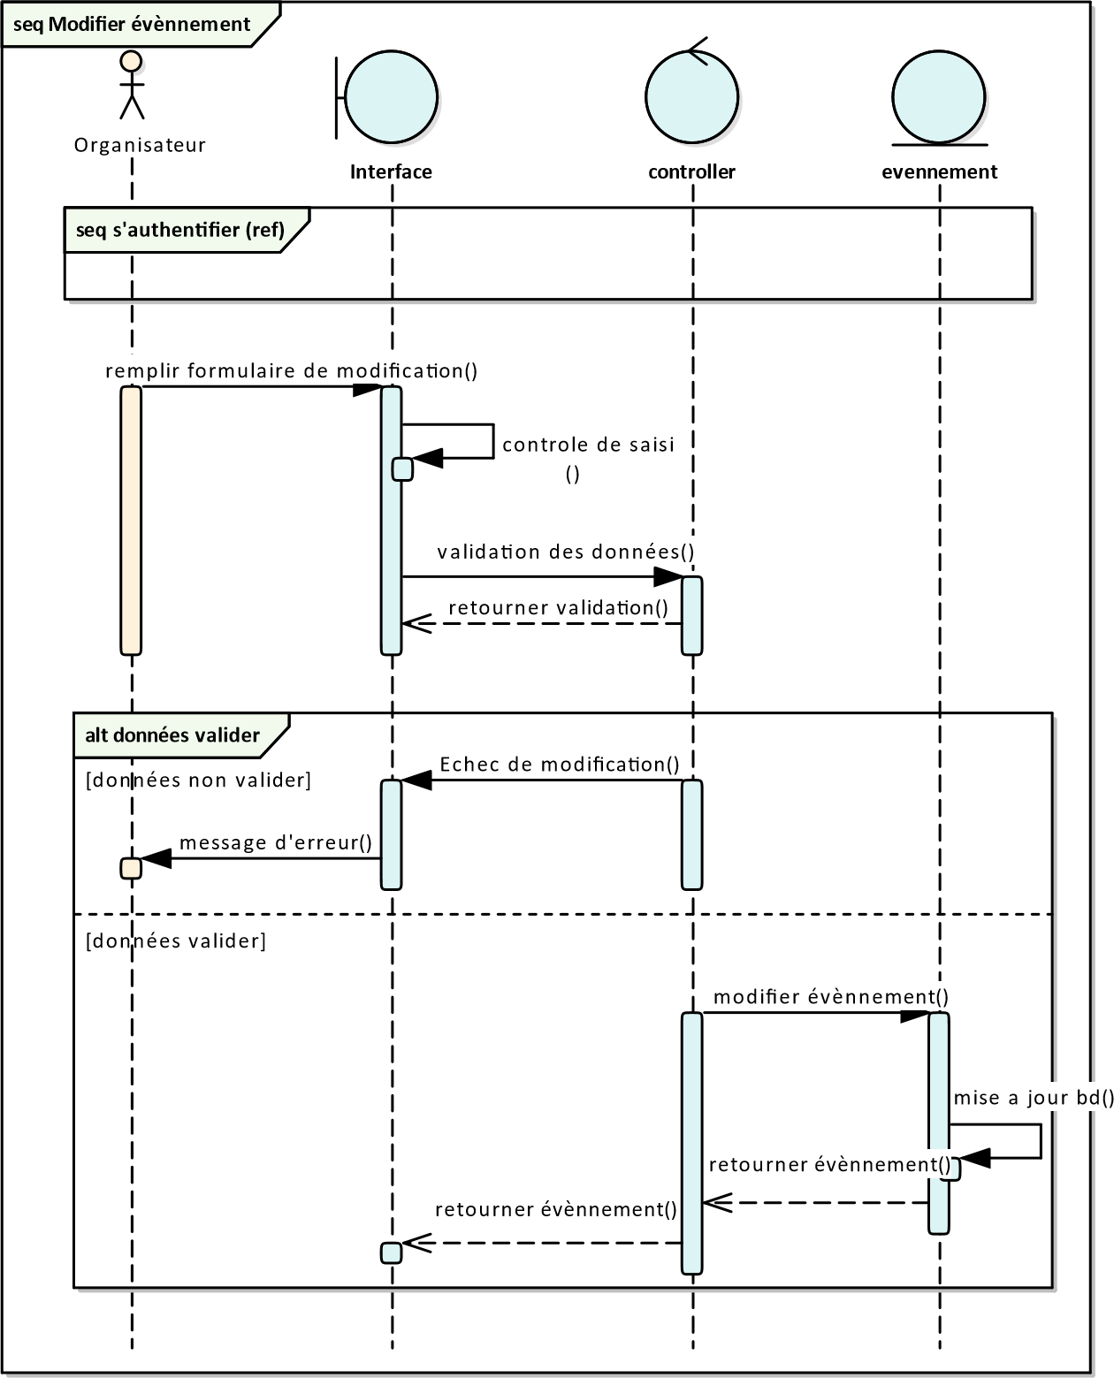

Figure 14: Diagramme de séquence «modifier évènement»

Diagramme d’activité
La figure 15 représente le diagramme d’activité de cas d’utilisation « marquer pointage ».

L'organisateur accéde au systéme de gestion de
l'événement

L'organisateur vérifie la liste des participants

L'organisateur effectue le controle d'acces a l'entrée de l'événement

Accorder l'accés

le code QR du participants est-il correct?



Refuser l'accés Exception de systeme

Gérer l'exception

ActivityFinal

L'organisateur cloture l'événement

ActivityFinal

Figure 15: Diagramme d’activité « marquer pointage ».

La figure 16 représente le diagramme d’activité de cas d’utilisation « marquer pointage ».


L'administrateur accéde au systéme de gestion
l'administrateur recherche le compte utilisateur
oui
non
Afficher les détails du compte
Le compte est il trouvé ?
Afficher l'érreur de compte non trouvé
non
Confirmer la suppression ?
Annuler la suppression
oui

Supprimer le comte
Affichier la confirmation de suppression
ActivityFinal

La figure 16 : Diagramme d’activité « Suppression Client ».

La figure 17 représente le diagramme d’activité de cas d’utilisation « Réservation Ticket».
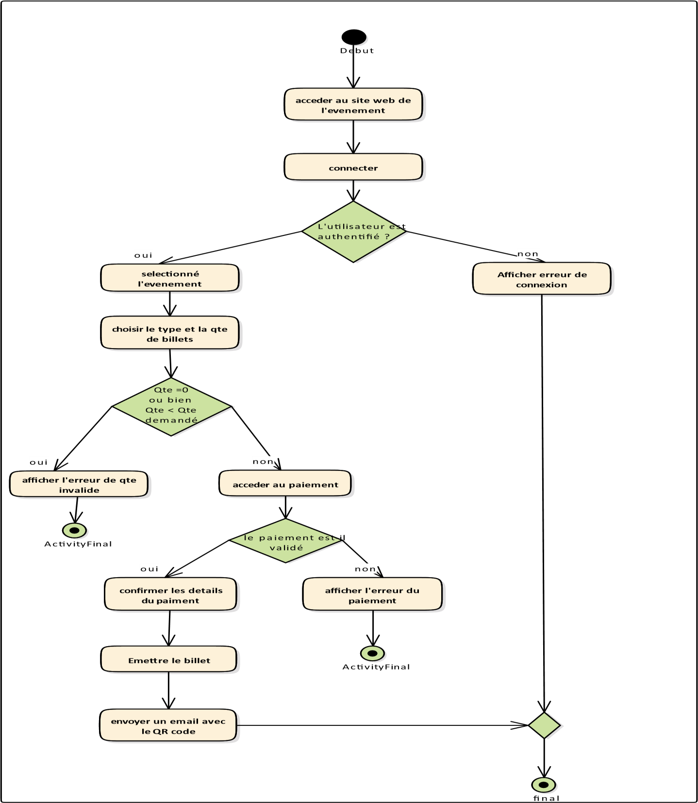
La figure 17 : Diagramme d’activité « Réservation Ticket ».

Conclusion
Dans ce chapitre, nous avons expliqué les différentes opérations faites par l’organisateur qui lui permet de faire la gestion des évènements et les tiers et de marquer le pointage. Le chapitre suivant sera consacré au sprint 3 de notre release. Le chapitre suivant consacré à la réservation d’un ticket ainsi la gestion de profil

Chapitre 5 : Gestion d’inscription dans un évènement

Introduction
Au cours de ce chapitre, nous allons présenter le troisième sprint qui se concentre sur les fonctionnalités de la recherche et réservation d’un évènement ainsi que la gestion de profil de la part de client.

Description textuelle
- Description textuelle du cas d’utilisation « consulter contact organisateur ». (Voir tableau 13).
Tableau 13: Description textuelle du cas d’utilisation «consulter contact organisateur»

Cas d’utilisation | consulter contact organisateur
Acteurs | Visiteur, client, organisateur
Pré-condition | Sélectionné évènement
Post-condition | contact de l’organisateur affiché
Scenario nominale | - Le client, le visiteur ou l’organisateur doivent consultez l’application web/mobile  - Ils sélectionnent un événement.  - Le système fournit des informations détaillées de l’évènement, y compris les coordonnées des organisateurs.  - Ils cliquent sur contact organisateur.  - le système affichera les informations tel que nom, une adresse e-mail ou le numéro de téléphone.
Scenario  alternatif | A1. Les coordonnées de l'organisateur n’existe pas
- Description textuelle du cas d’utilisation « réserver événement ». (Voir tableau 14).

Tableau 14: Description textuelle du cas d’utilisation «Réserver événement»

Cas d’utilisation | Réserver évènement
Acteurs | Client
Pré-condition | Client accède à son compte.
Post-condition | Ticket réserver.

Scenario nominale | - Le client lance l’application web ou mobile.  - Le système affiche la page d’accueil de la plateforme.  - Le client lance une recherche d’un évènement spécifique ou clique sur liste évènement.  - Le client sélectionne un évènement qu’il souhaite réserver. 5)Le client clique sur réserver et remplit les champs mentionnés.  6)Une fois la réservation confirmé ,le système envoi au client un email  de confirmation de réservation.
Scenario alternatif | A1. Réservation non valide (informations erronés ou existante) A2. Le système affiche un message d’erreur  A3. L’enchainement reprend à l’étape 5

Diagrammes de séquences

Cas d’utilisation « Réserver événement »

Ce diagramme de séquence dans la figure 18 simplifié montre les interactions entre l'utilisateur, le système et le paiement lors de la validation d'une réservation avec paiement.
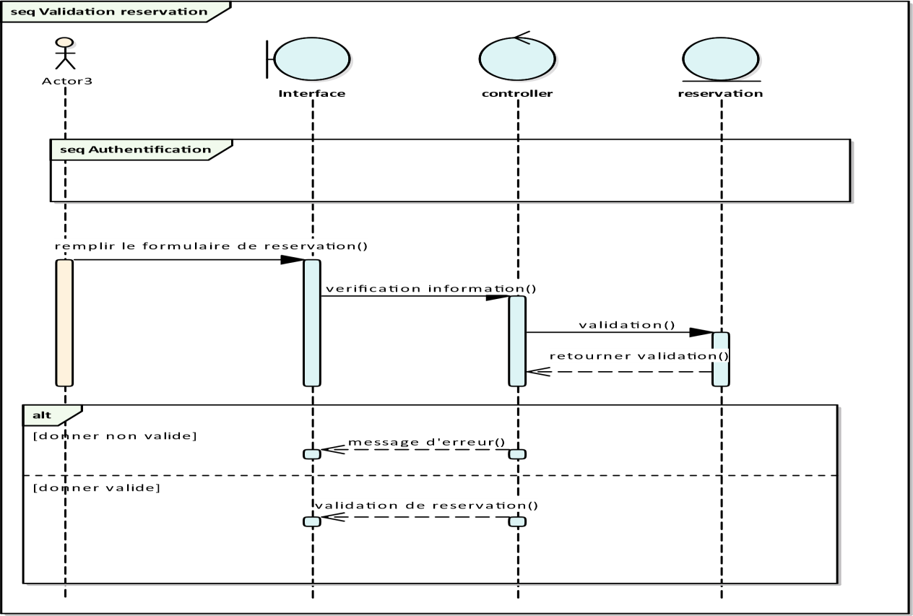
Figure 18: Diagramme de séquence « Réserver événement »

Conclusion
A la fin de ce chapitre, nous avons réussi à produire un incrément de valeur répondant aux besoins de clients et utile dans un environnement de production. Nous clôturons ce rapport par une conclusion générale.

Conclusion générale
Au cours de notre projet de fin d’étude, nous avons créé une plateforme de gestion des évènements intitulé ”WeventPlanner” qui est un moyen novateur pour permettre aux organisateurs de bien suivre et gérer leur évènement et d’optimiser l’expérience utilisateur via une application mobile.
Le présent manuscrit détaille toutes les étapes par lesquelles nous avons passé pour arriver au résultat attendu, en utilisant “la méthodologie scrum” pour atteindre les objectifs visés.
Plusieurs technologies ont été nécessaires pour la réalisation de notre projet, nous citerons le langage de programmation Angular pour la partie Front-end et ASP.net pour la partie Back end, CSS et Bootstrap pour la mise en forme de nos pages, UML pour l’analyse et la conception de notre solution et SQL pour interroger la base de données.
Notre stage chez OnBotics nous a permis de procurer une expérience intéressante durant laquelle on a acquis de nouvelles connaissances dans le domaine de la programmation web et mobile, et de consolider nos compétences en matière de conception logicielle et de gestion de projet.
Cette expérience nous a également permis de mieux comprendre l’importance de la communication et de la collaboration dans une équipe de développement logiciel.
Ce pendant des perspectives dans la continuité de ce travail restent envisageables le système que nous avons développé pourrait être enrichi par d’autres fonctionnalités avancées et améliorations selon des nouveaux besoins demandés par notre client tels que la gestion de finance et comptabilité, la visualisation des statistiques de l’évènement.

